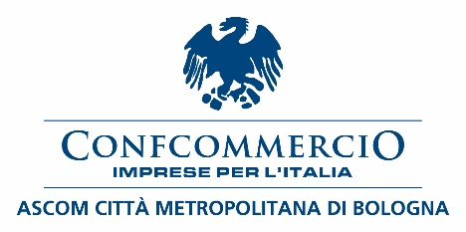
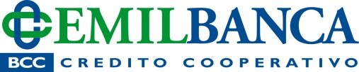

COMUNICATO STAMPA
Mutuo Sviluppo Impresa
Dall’accordo tra Emil Banca e Confcommercio Ascom Bologna
un plafond di 10 milioni di euro per le imprese

Le imprese e le attività commerciali associate a Confcommercio Ascom Bologna possono usufruire fino al 31 dicembre 2022 di finanziamenti per investimenti ed esigenze di liquidità a tassi agevolati e spese contenute. I finanziamenti, della durata di 5 anni e con un importo massimo di 50 mila euro, se finalizzati ad investimenti, potranno coprire anche al 100 per cento del costo del progetto. La quota per esigenze di liquidità non potrà invece superare il 30 per cento del finanziamento richiesto.
Mutuo Sviluppo Impresa nasce dal solido rapporto tra Emil Banca e Confcommercio Ascom Bologna a vantaggio di tutte le attività del territorio metropolitano di Bologna aderenti all’associazione di Strada Maggiore.
“Ancora una volta siamo al fianco di Ascom Confcommercio Bologna per sostenere le imprese che credono nel futuro delle loro attività - ha dichiarato il direttore generale di Emil Banca, Daniele Ravaglia - Arriviamo da anni difficili, oggi resi ancor più complicati dallo scoppio della bolla energetica. Per ripartire servono investimenti e capacità di far fronte all’aumento delle spese, anche posticipando in avanti alcune uscite. Con questa operazione conferiamo il nostro ruolo di motore di uno sviluppo economico che vede nelle piccole imprese un tassello fondamentale”.
Il mutuo chirografario “Sviluppo Impresa” si propone di rispondere, in modo aggiornato, alle differenti necessità di un’impresa, anche per ambiti d’azione emergenti quali i progetti d’innovazione digitale, di risparmio energetico e green, fino alla partecipazione a fiere nazionali e internazionali.
“Vogliamo consentire alle realtà imprenditoriali di programmare diverse tipologie d’azione utili a favorirne lo sviluppo a condizioni molto vantaggiose, grazie anche alla possibilità di un lungo preammortamento ad un tasso conveniente” la illustrato Giancarlo Tonelli, Direttore Generale Confcommercio Ascom Bologna.
“Questo nuova proposta di finanziamento nasce dall’esperienza che abbiamo maturato negli anni passati e che oggi, ci consente di proporre alle nostre imprese una tipologia di finanziamenti aggiornata rispetto alle necessità attuali” ha spiegato il Direttore Tonelli.
Con “Sviluppo Impresa” si possono finanziare progetti di innovazione digitale, interventi di risparmio energetico e green, l’acquisto di mobili e arredi, attrezzature, lavori edili, impianti, interventi di videosorveglianza, realizzazione siti internet, partecipazioni a eventi promozionali, fiere nazionali e internazionali, acquisto licenze e brevetti, automezzi e aumento occupazionale. Per liquidità s’intendono acquisto scorte, formazione, eventi straordinari (furti e interruzioni stradali). La quota per esigenze di liquidità non potrà superare il 30 per cento dell’importo richiesto. L’importo massimo del finanziamento è di 50 mila euro, rate mensili, durata massima 5 anni compreso l’eventuale preammortamento di 12 mesi.
ALLEGATO Volantino illustrativo dI Mutuo Sviluppo Impresa

Bologna, 1 febbraio 2022

